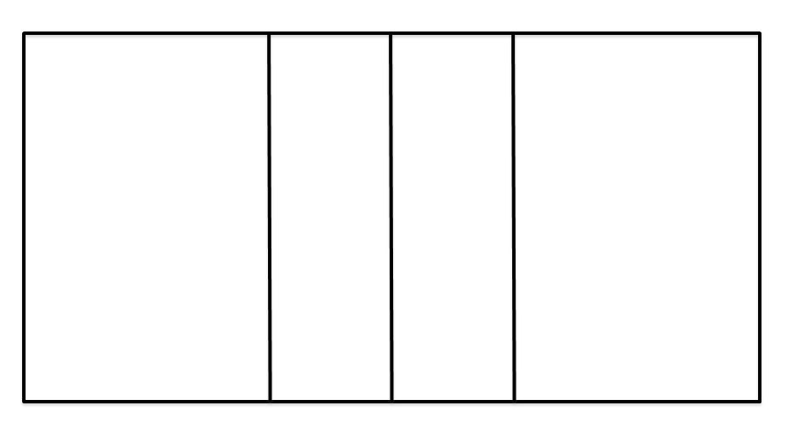
1 Runde entspricht 70m
18m
9m
6m

